ГРАФИК проведения обучающих семинаров на июль - сентябрь 2022 года
29.06.2022
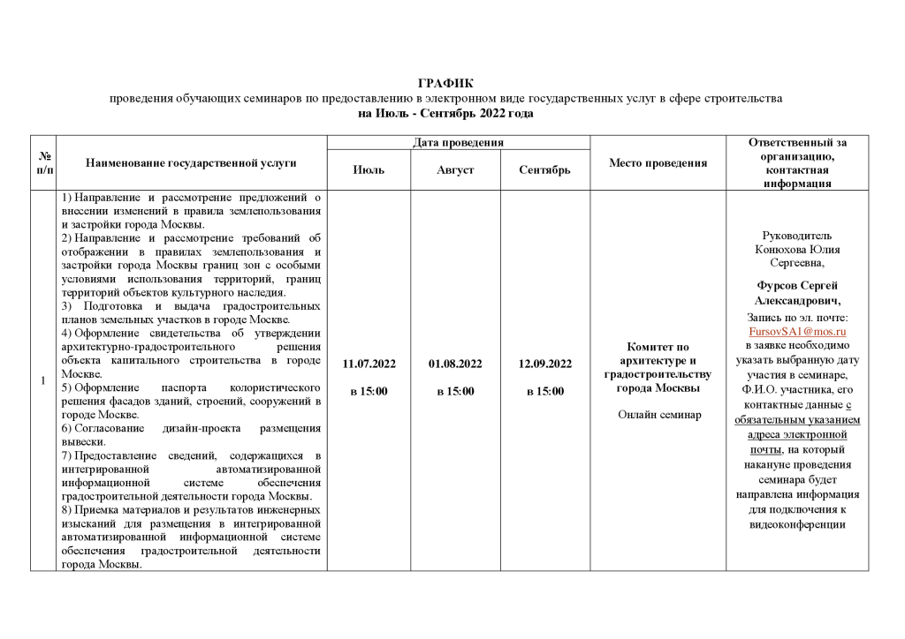

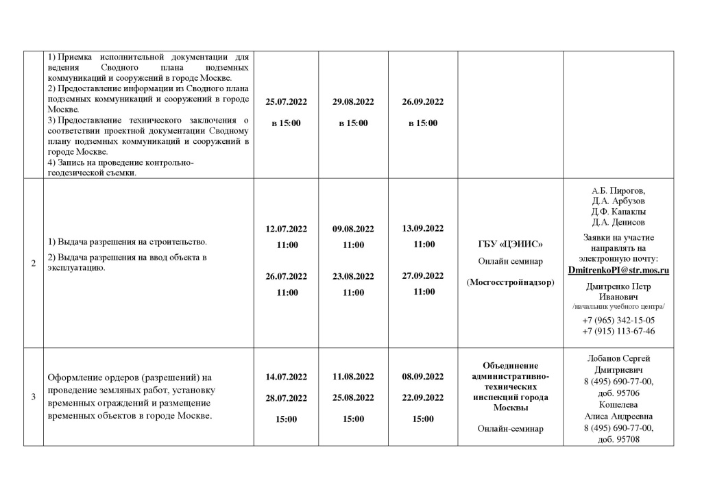

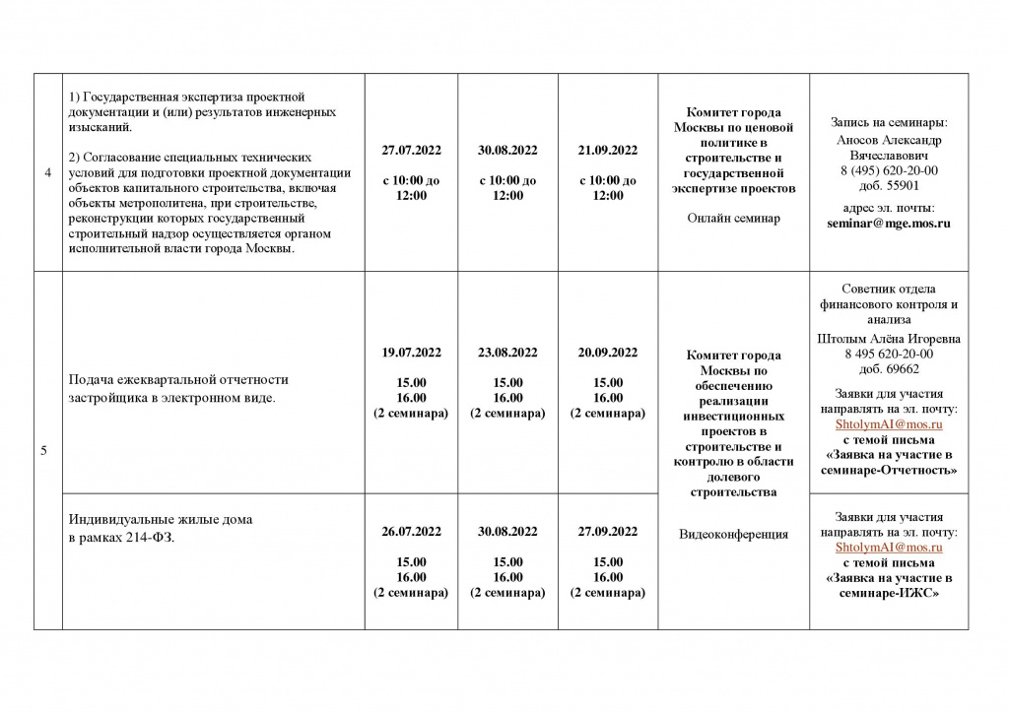
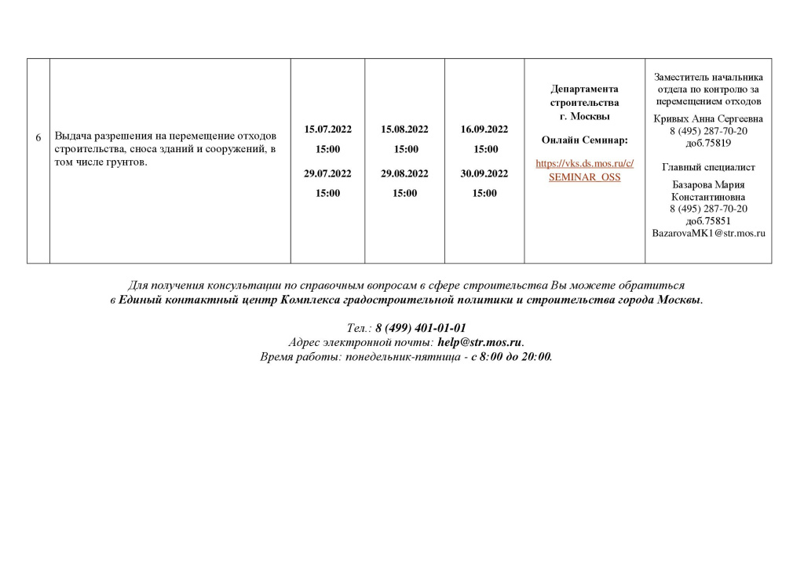

Адрес страницы: http://sevorehovo-borisovo.mos.ru/housing-and-communal-services-landscaping-and-construction/detail/10900946.html
Управа района Орехово-Борисово Северное города Москвы

